PROGRESS
PEMBANGUNAN PERANGKAT LUNAK

Sprint ke: 1
Minggu ke: 10



Kelompok 2:
Hariz Fauzil Adhim (187241011)
Adrian Faishal Hilmy (187241089)
Thoriq Rafi Al Bani (187241092)
Kevin Brawijaya (187241113)

- EFFORT ESTIMATION

NO | Backlog | Priority | Effort (T-shirt size)
1 | Menanyakan Informasi Produk | Must Have | XXL
2 | Menyampaikan Pengaduan Produk | Must Have | XL
3 | Melakukan Login Dashboard | Must Have | M
4 | Memantau Layanan | Should Have | L
5 | Membaca Transkrip Percakapan | Should Have | M
6 | Menangani Pengaduan | Must Have | L
7 | Mengelola Basis Pengetahuan | Must Have | L
8 | Merekap dan Mengunduh Laporan Layanan | Should Have | M

Total (M): 3
Total (L): 3
Total (XL): 1
Total (XXL): 1

Total Effort: 24

Keterangan Bobot:
S(1) - M(2) - L(3) - XL(4) - XXL(5)

- BURNDOWN CHART

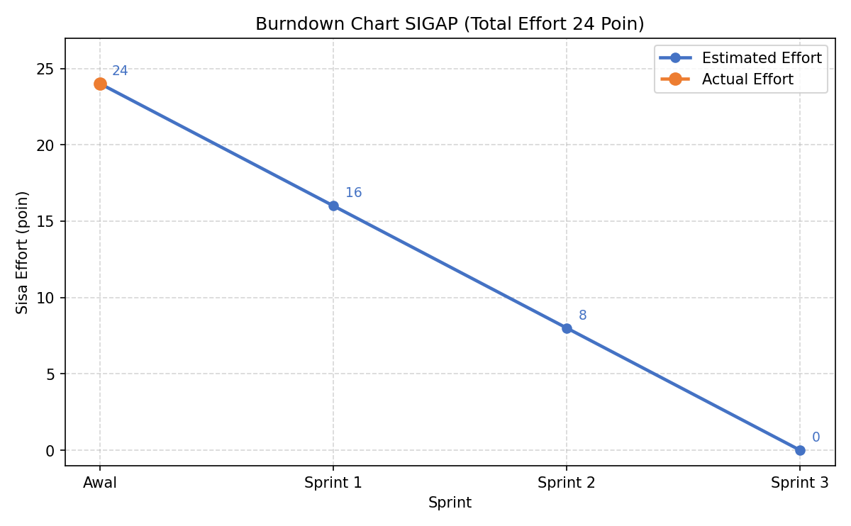

Estimated Effort turun linear 8 poin per sprint (24 → 16 → 8 → 0). Actual Effort masih berada di 24 poin karena Sprint 1 baru dimulai pada Minggu 10 dan akan diperbarui setiap akhir sprint.

SPRINT PLANNING

Sprint | Feature
Sprint 1 | Fitur 1 Menanyakan Informasi Produk  Fitur 3 Melakukan Login Dashboard  Fitur 7 Mengelola Basis Pengetahuan
Sprint 2 | Fitur 2 Menyampaikan Pengaduan Produk  Fitur 4 Memantau Layanan
Sprint 3 | Fitur 5 Membaca Transkrip Percakapan  Fitur 6 Menangani Pengaduan  Fitur 8 Merekap dan Mengunduh Laporan Layanan

